Datum: 7. 1. 2021
Razred: 9.a
Predmet: ZGO
Pripomočki: zvezek, delovni zvezek (56-57)

Pozdravljeni!
Danes boste najprej prebrali, kako so ZDA, Sovjetska zveza in evropski zavezniki sodelovali proti naci-fašizmu, nato pa si boste prepisali eno tabelo v zvezek.

Preberite snov ''Veliki trije skupaj v boju proti nacizmu in fašizmu'' na straneh 56 in 57.
Nato pa prepišite tabelo s strani 56 v zvezek – seveda še prej napišite naslov
Veliki trije skupaj v boju proti nacizmu in fašizmu
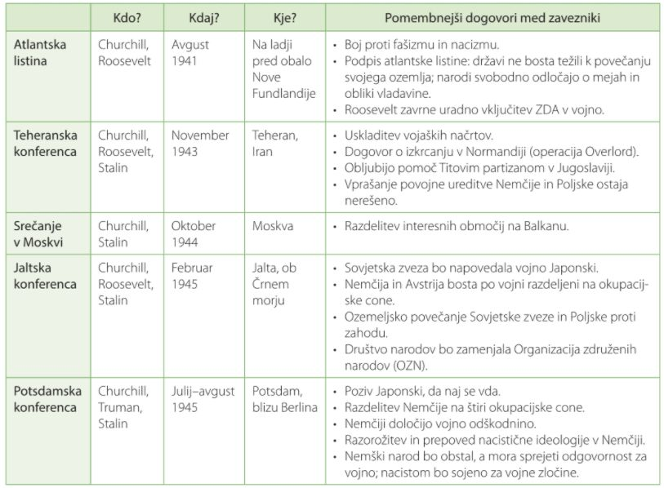
In to bo za začetek leta 2021 dovolj.
Vidimo se jutri na ZOOM-u, s spraševanjem nadaljujemo naslednji četrtek, 18. 1. 2021.

Pa seveda …
''Srečn'ga, pa zdrav'ga!''

Učitelj Ivan

